ТЕХНОЛОГИЧЕСКО УЧИЛИЩЕ ЕЛЕКТРОННИ СИСТЕМИ
към ТЕХНИЧЕСКИ УНИВЕРСИТЕТ - СОФИЯ

ДИПЛОМНА РАБОТА

Тема: Графичен редактор за UML class диаграми, интегриран в Eclipse

Дипломант: Научен ръководител:
Стоян Трифонов инж. Кирил Митов

СОФИЯ

2011

УВОД

Class диаграмите са дефинирани като част от стандарта UML (Unified Modelling Language). UML е графичен език за визуализиране, специфициране, конструиране и документиране на елементите на една софтуерна система ^{[1]}. Стандартизира се и се развива от OMG (Object Management Group). UML разполага с 14 вида диаграми, които спомагат процеса на разработка на софтуер. Сложният дизайн на един софтуерен продукт може лесно да бъде представен чрез UML диаграми. Class диаграмите описват структурата на софтуерните системи, показвайки класовете, техните атрибути, методи и връзки между тях. Предоставят възможност за по-лесно ориентиране и откриване на възможни проблеми в една система, в сравнение с изходния код.
Целта на настоящата дипломна работа е да се разработи графичен редактор, интегриран в Eclipse, с който да се създават и редактират UML class диаграми.
ПЪРВА ГЛАВА
ГРАФИЧНИ РЕДАКТОРИ ЗА CLASS ДИАГРАМИ И ТЕХНОЛОГИИ ЗА ТЯХНОТО РЕАЛИЗИРАНЕ

1.1 Графични редактори за class диаграми
Съществуват множество редактори за UML диаграми. Повечето от тях са за повече от един вид диаграми. В рамките на проучването бяха разгледани два такива редактора: Violet и ArgoUML.

    - Violet
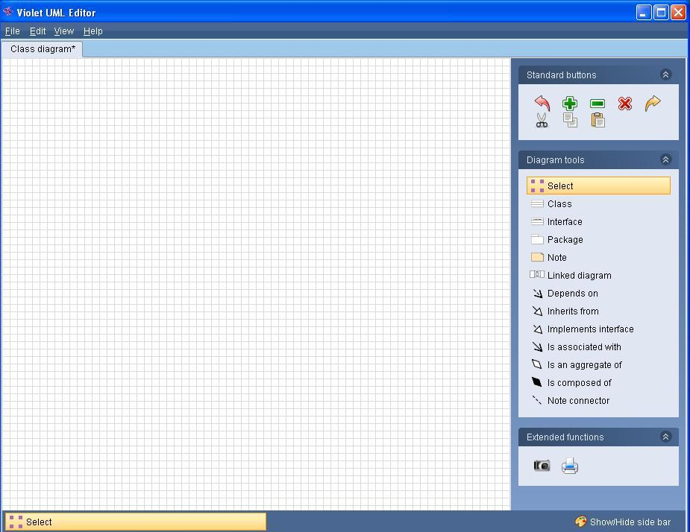
Фиг. 1.1 Редакторът за class диаграми Violet UML Editor.
Violet е open source проект. Предоставя палета, от която се избират различни инструменти, и поле на диаграмата. Чрез палетата могат да се добавят класове, интерфейси, бележки и съответните връзки между тях. В разработвания редактор няма възможност за добавяне на бележки, но могат да бъдат добавяни изброими типове (enumeration) и тип данни (datatype), каквито във Violet липсват. Редактирането на различните обекти става чрез натискането на десен бутон, докато в разразботвания плъгин се използват възможностите на Properties view в Eclipse. Не са предоставени инструменти за добавяне на поделементи (атрибути,методи,параметри и т.н.), а всичко се въвежда от клавиатурата, при редактиране на даден обект. В дипломния проект връзките между обектите могат да се пренасочват, но в разглеждания продукт липсва такава функционалност. Предимство е възможнността за цялостна промяна на връзките при редактиране (например от асоциация, лесно може да бъде превърната в агргация).
Удобна функционалност, която Violet предоставя, а липсва в дипломния проект, е експорт към изображения. Това е полезно, тъй като съществуват много редактори за sequence диаграми и се предполага, че не всеки, за когото е предназначена диаграмата, е инсталирал такъв редактор на компютъра си. Освен това изображенията могат да се използват и споделят лесно в интернет пространството.
Други опции във Violet, които липсват в разработвания проект, са т. нар. zoom (приближаване и отдалечаване), принтиране и експорт към клипборда.
Violet е писан на Java и за разработването му са използвани AWT и Violet framework ^{[2]}.

1.1.2 ArgoUML
ArgoUML е редактор с отворен код. Той предоставя лента с инструменти за добавяне на обекти в диаграмата и панели за тяхното редактиране.
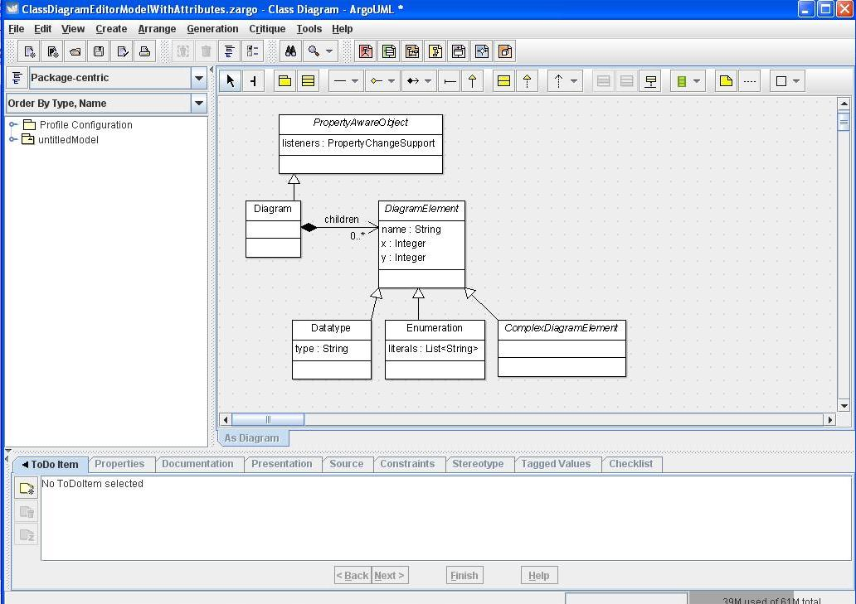
Фиг. 1.2 Редакторът за class диаграми ArgoUML.
При редактирането на различните атрибути на обектите ArgoUML предлага две възможности – директно редактиране върху полето на диаграмата и редактиране чрез properties панел (който е еквивалентен на използвания в разработвания проект Properties view в Eclipse). Голямо предимство е възможността за местене и огъване на връзките между обектите в различни посоки. Недостатък е липсата на undo/redo функционалността, която е имплементирана в раработвания плъгин.
ArgoUML предоставя т. нар. Code Generation, тоест може да генерира код от class диаграмата на няколко езика. Предоставена е голяма възможност за промяна на начина, по който изглежда диаграмата. Това става чрез Presentation панел, от който могат да се променят цветовете, начина на визуализация и позицията на всички елементи. ArgoUML също предоставя експорт към изображения в няколко формата: PNG, GIF, SVG и други. Освен това е възможен експорт към няколко файлови формата - .zargo, .uml (специфични формати за този редактор) и компресиран XMI .zip файл ^{[3]}. Друга удобна фунционалност е възможността за принтиране.
ArgoUML е също написан на Java. Използвани технологии за разработването му са Java Graph Editing Framework, JToolBar, Netbeans Metadata Repository, Swing, Java Metadata Interface, ANTLR ^{[3]}.
Като развойна среда на ArgoUML е използван Netbeans, който е основен конкурент на Eclipse в областта и е на второ място след него по популярност сред програмистите на Java. Той, също като Eclipse, е създаден като програмна среда на Java, но в момента се използва и за много други езици. Предимство е, че включва вградени: GUI Builder (за Swing), Java EE инструменти, вградени компоненти за UML моделиране, инструменти за развиване на софтуер за мобилни устройства и други ^{[4]}. Добре развитата обаче плъгин система на Eclipse позволява напрактика неограничено разширяване на възможностите му, в това число и добавяне на гореизброените функции ^{[5]}. Освен това представянето на Eclipse (като скорост и оптимизация) e много по-добро.

1.2 Софтуерни технологии, използвани за реализирането на графичния редактор

1.2.1 Eclipse Modeling Framework (EMF).
EMF е част от Eclipse Modeling Project – проект с отворен код на Eclipse Foundation. EMF е фреймуърк за моделиране и средство за генериране на код. Използва се като средство за изграждане на плъгини за Eclipse (редактори за Eclipse).
Кодът се генерира на базата на предварително описан мета-модел на приложението. EMF предоставя два мета-модела (Ecore и Genmodel модел) и средства за тяхната редакция. Ecore мета-моделът съдържа информация за модела на приложението (класовете), а Genmodel мета-моделът съдържа допълнителна информация относно генерирането на кода. Чрез Genmodel мета-мадела се генерира и имплементацията на модела. Други варианти за генериране на мета-модела са чрез UML диаграма, XML схема и анотиран Java код ^{[6]}. Освен класовете на модела, EMF генерира и свой дървовиден редактор, плъгин за Eclipse.
Когато се налагат промени в имплементацията, които е невъзможно да се направят чрез редактиране на Ecore мета-модела, чрез подходящи анотации се определя кои части от кода са генерирани, и кои са написани от програмиста. Така е невъзможно при повторна генерация на модела внесените промени от програмиста да се изтрият.

1.2.2 Graphical Editing Framework (GEF).
GEF предлага технологии за създаване на графични редактори и изгледи за Eclipse с множество възможности ^{[7]}. GEF включва три плъгина:
- Draw2D – включва инструменти за рисуване на графичните изображения и фигури и тяхното подреждане с лейаути върху SWT канвас;
- GEF – фреймуърк, реализиращ MVC архитектура, дававащ възможност за улеснена имплементация на SWT-базирани дървовидни редактори и Draw2D-базирани графични редактори;
- Zest – предлага богат избор на инструменти, базирани на Draw2D, за реализиране на графични изгледи в Eclipse.
За реализирането на графичния редактор, обект на разработка в настоящата дипломна работа, са използвани GEF и Draw2D.
GEF е основа за изграждане на всякакви редактори и е напълно независим от приложението, което се разработва ^{[7]}. Възможностите, които дава са многобройни и разнообразни:
- инструменти за селетиране, маркиране, за връзки и за създаване на нови обекти;
- палета за показване на тези инструменти, която може да бъде няколко вида;
- средства за местене и промяна на размера на обектите;
- два вида viewers – Graphical и Tree;
- контролер (EditPart обект), свързващ бизнес модела с графичното представяне;
- Policy обект, чрез който се дефинират правилата за редактиране в графичния редактор;
- възможност за използване на различни имплементации за обратна връзка (при промяна на модела да се променя view частта);
- възможност за свързване на редактора с различните изгледи в Eclipse (като например Properties view, както в разработвания графичен редактор);
- различни типове заявки (Request) към контролера за промяна на модела и тяхната обработка посредством Policy обект;
- поддържане на операциите undo/redo посредством команди (Command) и команден стек.
Draw2D е пакет от инструменти за визуализиране на графични компоненти върху т. нар, SWT canvas ^{[7]}. Система, наречена LightweightSystem, асоциира фигурата с канвас и поддържа система от събития (events).
Позиционирането на фигурите се осъществява посредством родител-дете връзки и правоъгълник, който определя координатите и размера на фигурата, наречен bounds. Може да се използва и layout мениджър, който да подрежда децата в техния родител според индекса им и/или техния правоъгълен ограничител. Всеки вид диаграма, документ или рисунка може да се конструира и да се променя като се комбинират осигурените от draw2d фигури и лейаути заедно със създадени от нас такива, когато се налага.

ВТОРА ГЛАВА
ПРОЕКТИРАНЕ НА ГРАФИЧНИЯ РЕДАКТОР ЗА CLASS ДИАГРАМИ

2.1 Изисквания към графичният редактор
- да бъде плъгин за Eclipse;
- да предоставя възможност за отваряне, редактиране и запазване на файлове с разширение .classdiagram;
- да предоставя странична лента, чрез която да се добавят нови обекти и съответни връзки между тях;
- да предоставя възможност за редактиране на обектите в диаграмата;
- да бъде свързан към Properties view в Eclipse и чрез него да се променят различните свойства на обектите;
- да поддържа операциите undo и redo;

  - Избор на език за програмиране за графичния редактор
За език за програмиране беше избран Java. Java е обектно-ориентиран език за програмиране. Поради сложността на съвременните софтуерни приложения, обектно-ориентираният стил на програмиране и обектно-ориентираните езици за програмиране, в това число и Java, са предпочитани. Те осигуряват разделяне на приложението на самостоятелни модули и по този начин се постига по-голяма гъвкавост, която е изключително важна при бъдещето им развитие. Освен това се осигурява капсулация на данните и вътрешното устройство във всеки модул (наричан още клас), като достъпа до тези данни се определя от специално дефинирани интерфейси. По този начин се осигурява независимо развитие на всеки компонент от програмната система, с минимална зависимост от останалите.
За разлика от предхождащите го езици (като С++) в Java всичко е класове – липсват глобални променливи и методи ^{[8]}. В този смисъл Java е доста по-обектно-ориентиран език, макар че има примитивни типове (като int, double, float, char, boolean и други), които са запазени с цел по-добра производителност. Липсва предефинирането на оператори и множественото наследяване, което опростява синтаксиса и премахва възможността от появяване на грешки.
Основно и най-важно предимство на Java пред други обектно-ориентирани езици е неговата лесна преносимост между различни софтуерни и хардуерни системи. Това става като сорс кодът написан на Java не се компилира до машинен код, а до специфичен за езика байт код, който може да се стартира на всяка Java виртуална машина (JVM), без значение от архитектурата или операционната система.
Изполването на вируална машина осигурява и други предимства. Такова е автоматичното управление на паметта, наричано на английски garbage collector ^{[8]}. В момента на изпълнение на програмата, когато към даден обект няма повече референции, тоест той представлява недостижима памет, тази памет се освобождава. В идеалния случай това се случва, когато програмата не се използва, но при недостъчна памет за създаване на нов обект понякога това действие забавя програмата. Така няма нужда програмистът да се грижи, за каквито и да е действия, свързани с унищожаването на обектите. Една от идеите при автоматичното управление на паметта при Java е именно освобождаване на програмиста от всички отговорности свързани с нея. Не е възможна външна намеса върху паметта и освен това в Java няма указатели (както в C++), което позволява безопастно преместване (relocate) на обектите и осигурява сигурност при организацията и работата с паметта.
Други предимства, които предоставя виртуалната машина са предварителното заделяне на динамична памет (heap) ^{[8]}, проверка за размерността на масивите, възможност за контрол на правата на потребителя на ниво виртуална машина и други.
Основен недостатък е нуждата от допълнителни ресурси като памет и процесорно време за самата виртуална машина и по-ниската производителност, които обаче се подобряват с излизането на по-новите версии на езика и на JVM и се компенсират от многобройните предимства.

  - Избор на развойна среда за графичния редактор
За развойна среда за приложението е избран Eclipse, който е създаден и най-често използван като такава за Java. Написан е предимно на Java и се състои от интегрирана среда за разработка (integrated development environment - IDE) и плъгин система ^{[9]}. Цялата функционалност, която предлага Eclipse, се предоставя от плъгините. Напрактика всичко в Eclipse е плъгини, с изключение на малко ядро. Тази плъгин система е важно предимство, тъй като предоставя възможност за разширяване на функционалността на средата. Същевременно с това системата се натоварва повече само когато даден плъгин се използва – когато не се използва, той не се зарежда.
Макар че е създаден като среда за разработка на Java приложения и се използва главно като такава, именно чрез плъгин системата Eclipse предоставя възможност за разработка на приложения и на други езици.
Eclipse е проект с отворен код, т.е. той е безплатен, но това е и предпоставка, а и причина за качественото развитие на проекта – още едно иключително предимство. Разработва се и се поддържа от Eclipse Foundation – организация с нестопанска цел, поддържана от някои от най-големите софтуерни фирми в света.

  - Архитектура на приложението
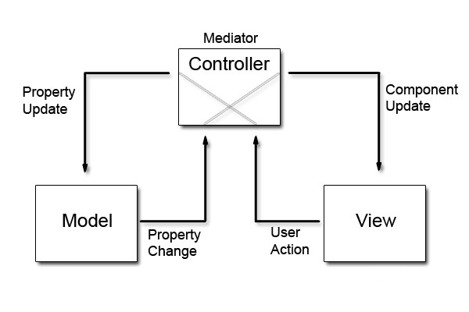
Фиг. 2.1 Принципи на MVC архитектурата.
Изображението на фиг. 2.1 е взето от ^{[10]}. За архитектура на приложението беше избран т. нар. модел-изглед-контролер принцип (model-view-controller – MVC) ^{[11]}. Тази концепция за изграждане на софтуерни продукти се основава на разделяне на бизнес логиката на приложението, графичния интерфейс и данните (модела).
Моделът (model) представлява данните (информацията), която искаме да моделираме чрез редактора. Отговаря на заявките за тази информация и състоянието й и я променя при такива инструкции от контролера. При т. нар. event-driven системи, какъвто е и разработваният софтуерен продукт, моделът трябва да уведоми обектите, които го следят, при промяна на информацията (т. нар. property change).
Изгледът (view) превръща модела във форма, подходяща за представяне на потребителя на софтуерния продукт, лесна за редактиране и разбиране. Една от целите на този тип архитектура е, че един модел може да се представя посредством различни изгледи, взависимост от целите. Пример за това са приложение с уеб интерфейс и десктоп приложение, опериращи с обща база данни.
Контролерът (controller) е тази част от сорс кода, която практически свързва изгледа с модела. Той е отговорен за: взимане на информацията от модела и подаването й в подходящ вид към изгледа; подаване на инструкции за промяна на модела при редактиране; обновяването на изгледа при промяна в модела и др.
При това разделяне на функциите в приложението се дава възможност за осъществяване и планиране на модела независимо от контролера и изгледа и същевременно с това промяната в контролера и изгледа не налага промяна в модела.

2.5 Избор на софтуерни технологии за реализация на графичния редактор

    - Eclipse Modeling Framework (EMF)
За направата на модела на приложението беше избран EMF. Основен недостатък на т. нар. model-driven development е, че се налага честа промяна на модела. EMF решава тези проблеми като предлага начин лесно и бързо да се променя моделът според нуждите ни чрез Ecore мета-модела.
Освен модел, EMF генерира и свой дървовиден редактор за него. Тоест, макар че основната му функция е да генерира, EMF помага и в имплементацията. Този редактор е плъгин за Eclipse и поради това EMF е подходящо средство при разработката на плъгини. EMF e сроден проект на Eclipse и поради това генерираният редактор се възползва максимално от възможностите му (при запазване, създаване на нови файлове, използване на Properties и Outline view и други).
Когато се налагат промени в модела, които е невъзможно да се направят чрез редактиране на Ecore мета-модела, чрез подходящи анотации се определя кои части от кода са генерирани, и кои са написани от програмиста. Така е невъзможно при повторна генерация на модела внесените промени от програмиста да се изтрият.

    - Graphical Editing Framework (GEF)
GEF предлага технологии за създаване на графични редактори и изгледи за Eclipse с множество възможности. Беше избран, тъй като е основа за изграждане на всякакви редактори и е напълно независим от приложението, което се разработва. Същевременно с това, GEF е създаден за имплементиране на плъгини за Eclipse. Възможностите, които дава, са многобройни и разнообразни и поради това улеснява значително имплементацията.
Draw2D (като част от GEF) е удобно средство за визуализиране на графични компоненти върху SWT canvas. Той е lightweight, което означава, че всяка фигура е просто java обект, без да заема ресурси от операционната система. Система, наречена LightweightSystem, асоциира фигурата с canvas и поддържа система от събития (events).
Всеки вид диаграма, документ или рисунка може лесно да се конструира и ефективно да се променя като се комбинират осигурените от draw2d фигури и лейаути заедно със създадени от нас такива, когато се налага.

2.6 Модел на графичния редактор
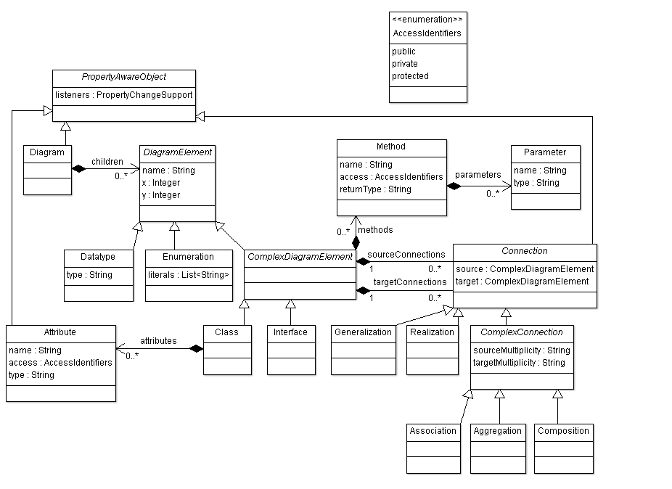

Фиг. 2.2 Модел на графичния редактор за sequence диаграми.
Всички класове в модела директно или индиректно наследяват абстрактния клас PropertyAwareObject. В него има поле listeners от тип PropertyChangeSupport и няколко константни полета от тип String. PropertyAwareObject осигурява имплементацията, чрез която моделът ще уведомява контролера, изпращайки събития до него, при промяна на пропъртита си. Предоставя методи за добавяне и премахване на обекти, които да следят за промени в модела. При възникване на промяна, тези обекти се уведомяват посредсвом firePropertyChange() метода на класа. Първият аргумент, който приема този метод, е някое от константните полета, което еднозначно описва извършената промяна в модела. Целта е при получаване на събитие, контролерът да разбере каква точно е извършената промяна и да предприеме нужните действия за обновяване на изгледа.
Контейнер за елементите в class диаграмата е класът Diagram. Наследява PropertyAwareObject и съдържа в себе си списък от DiagramElement обекти. Предоставени са методи за добавяне и изтриване от списъка.
Абстрактният клас DiagramElement е базов клас за четирите oсновни типа елементи в диаграмата(Class, Datatype, Enumeration, Interface). Наследява PropertyAwareObject и добавя полета за име,x и у координати на елемента.
Enumeration наследява DiagramElement и добавя списък от String обекти literals(литералите на изброимия тип).
Datatype наследява също от DiagramElement и добавя поле за името на типа.
Класовете Interface и Class са по-комплексни и не наследяват пряко от DiagramElement. Затова е създаден допълнителен абстрактен клас CompexDiagramElement, който наследява DiagramElement.Той добавя три списъка – methods(обекти от тип Method), sourceConnections и targetConnections(обекти от тип Connection). Само класовете, които наследяват ComplexDiagramElement могат да имат връзки помежду си.
Класът Interface наследява ComplexDiagramElement и не добавя нова функционалност. Класът Class също наследявa ComplexDiagramElement и добавя списък с елементи от тип Attribute.
Атрибутите се описват от класа Attribute, който наследява PropertyAwareObject. Той добавя полета за името, типа и достъпа до атрибута.
Методите се описват от класа Method, който наследява PropertyAwareObject. Той добавя име, достъп, какъв тип връща и списък с параметри на метода. Видовете достъп се определят от изброимия тип AccessIdentifiers. Той има три литерала за public, private и protected достъп. Параметрите в списъка се описват от класа Parameter. Той съдържа информация за името и типа на параметъра.
Връзките между елементите на class диаграмата се описват от абстрактни клас Connection. Той е базов клас за връзките и наследява PropertyAwareObject. Добавя две полета от тип ComplexDiagramElement - source и target. Source е началният елемент, а target е крайният(целта).
Класовете Generalization и Realization, които описват връзките за наследяване и имплементиране наследяват директно класа Connection.
По-комплексните връзки като Aggregation, Association и Composition наследяват от абстрактния клас ComplexConnection. Той наследява Connection и добавя две полета от тип String – sourceMultiplicity и targetMultiplicity.

2.7 Записване във файл
Начинът, по който се записва диаграмата във файл, е тясно свързан с модела на приложението. За записване на диаграмата във файл се използва XML файл с разширение .classdiagram. Дефинирано е пространство от имена(namespace) с префикс classDiagramEditor, с URI - org.elsys.classDiagramEditor. Root елемент е този на диаграмата: <classDiagramEditor:Diagram>. В него се намират всички елементи на диаграмата.
Вложеният елемент в основният root елемент е <children>. Той отговаря на елементите в списъка с деца на Diagram в модела.
Те могат да бъдат четири типа – Datatype, Enumeration, Interface и Class. В атрибута xsi:type се оказва какъв точно е типа на елемента.
Елементите <children> с тип classDiagramEditor:Datatype нямат деца. Имат само атрибути x, y, name и type. Например:
<children xsi:type="classDiagramEditor:Datatype" name="Datatype1" x="779" y="272" type="java.sql.Date"/>
Елементите <children> с тип classDiagramEditor:Enumeration имат атрибути x, y и name. Например:
<children xsi:type="classDiagramEditor:Enumeration" name="Enum2" x="771" y="117" />
Тези елементи могат да имат деца <literals>. Те са прости елементи и нямат атрибути. Например:
<children xsi:type="classDiagramEditor:Enumeration" name="Enum2" x="771" y="117">
<literals>NewLiteral</literals>
<literals>NewLiteral1</literals>
</children>
Елементите <children> с тип classDiagramEditor:Interface имат атрибути x, y, name и targetConnections. Връзките, които приемат се отбелязват като референции в атрибута targetConnections. Елементи с такъв тип могат да имат деца <methods> и <sourceConnections>. Елементите <methods> имат атрибути name, access и returnType и деца <parameters>. Вложените елементи <parameters> имат атрибути name и type. Вложените <sourceConnections> елементи в <children> нямат деца, а само атрибути. Първият атрибут определя какъв тип е връзката, а те са пет: Aggregation, Association, Composition, Generalization и Realization. Връзките от тип Generalization и Realization имат атрибути source и target. Притежателят на връзката се отбелязва като референция в атрибута source, а елементът, с който се свързва се отбелязва като референция в атрибута target. Например:
<children xsi:type="classDiagramEditor:Interface" name="Interface1" x="253" y="219">
<methods name="NewMethod" access="public" returnType="String"/>
<methods name="NewMethod1" access="public" returnType="String">
<parameters name="newParameter" type="String"/>
<parameters name="newParameter1" type="String"/>
</methods>
<sourceConnections xsi:type="classDiagramEditor:Generalization" source="//@children.0" target="//@children.1"/>
</children>
<children xsi:type="classDiagramEditor:Interface" name="Interface2" x="624" y="42" targetConnections="//@children.0/@sourceConnections.0"/>
В случая Interface със име Interface1 има два метода, които връщат String обекти. Вторият метод приема два параметъра от тип String. Interface1 е притежател на връзка от тип Generalization.
В нея като притежател е зададен първият вложен <children> в root елемента, a като цел е зададен вторият. В случая Interface1 наследява Interface2. В атрибута targetConnections на втория Interface е зададена първата връзка от първия <children> елемент във файла.
Елементи <children> с тип classDiagramEditor:Class разширяват, тези с тип classDiagramEditor:Interface, като добавят още едно дете <attributes>. Елементите <attributes> имат два атрибута name и type. Например:
<children xsi:type="classDiagramEditor:Class" name="class1" x="159" y="221">
<sourceConnections xsi:type="classDiagramEditor:Composition" source="//@children.0" target="//@children.1" sourceMultiplicity="1" targetMultiplicity="0..*"/>
<attributes name="NewAttribute" type="String"/>
<attributes name="NewAttribute1" type="String"/>
</children>
<children xsi:type="classDiagramEditor:Class" name="class2" x="467" y="227" targetConnections="//@children.0/@sourceConnections.0"/>

В случая има два Class елемента с имена class1 и class2. Първият Class има два атрибута. По специалното при връзката между тях е, че тя има още два атрибута sourceMultiplicity и targetMultiplicity. Те се добавят при връзки от тип Aggregation, Association и Composition.

ТРЕТА ГЛАВА
ПРОГРАМНА РЕАЛИЗАЦИЯ НА ГРАФИЧНИЯ РЕДАКТОР ЗА CLASS ДИАГРАМИ

3.1 Инициализация на редактора
При отваряне нa файл с разширение .classdiagram се създава инстанция на класа GraphicalClassDiagramEditor. Той наследява абстрактния клас GraphicalEditorWithFlyoutPalette, който предоставя GraphicalViewer и палета.

3.1.1 Инициализация на палетата
Палетата се инициализира чрез предефиниране на метода getPaletteRoot() в класа GraphicalClassDiagramEditor. В метода се създава инстанция на класа ClassDiagramEditorPalette (който наследява от класа PaletteRoot) и се връща като резултат. Самата палета се състои от контейнери с инструменти и шаблони, чрез които се добавят нови обекти в диаграмата. Добавянето им се извършва в конструктора на ClassDiagramEditorPallete.

private PaletteDrawer createDiagramToolsDrawer()
{
PaletteDrawer diagramToolsDrawer =
new PaletteDrawer("Diagram Tools");

ToolEntry tool = new SelectionToolEntry();
setDefaultEntry(tool);
diagramToolsDrawer.add(tool);

tool = new MarqueeToolEntry();
diagramToolsDrawer.add(tool);

tool = new ConnectionCreationToolEntry(
"Generalization", "Used to express Generalization",
new ConnectionFactory(GENERALIZATION_CONNECTION),
ImageDescriptor.getMissingImageDescriptor(),
ImageDescriptor.getMissingImageDescriptor() );

diagramToolsDrawer.add(tool);

/* . . . */

return diagramToolsDrawer;
}
Фиг. 3.1 Методът createDiagramToolsDrawer() в класа ClassDiagramEditorPalette

Чрез createDiagramToolsDrawer() (фиг 3.1) се създава контейнер, в който са инструментите за селектиране, маркиране и за създаване на връзки. SelectionToolEntry и MarqueeToolEntry са съответно инструментите за селектиране и маркиране, като този за селектиране е избран за подразбиращ се. ConnectionCreationToolEntry е клас от GEF, който ни предоставя възможност да създаваме свои инструменти за създаване връзки. В конструктора първият аргумент е името, с което ще се появи инструмента в палетата. Вторият е кратко обяснение какво прави този инструмент, появяващ се при задържане на мишката върху него. Третият представлява factory, което създава инстанции на връзките при използване на инструмента. Последните два са картинки, които да се сложат в палетата срещу всяка връзка.
Другите две групи в палетата включват съответно контейнер с инструменти за създаване на главни елементи (Enumeration, Datatype, Interface и Class) и контейнер за добавяне на поделементи (Literal, Attribute, Method, Parameter) в главните. Те се създават по идентичен начин, с разликата, че се използва класа CombinedTemplateCreationEntry (фиг. 3.2).

PaletteDrawer diagramElementsDrawer = new PaletteDrawer("Diagram Elements");

CombinedTemplateCreationEntry entry =
new CombinedTemplateCreationEntry(
"Enumeration", "Enumeration", ENUMERATION_TEMPLATE,
new ModelFactory(ENUMERATION_TEMPLATE),
null, null);
diagramElementsDrawer.add(entry);
Фиг. 3.2 Създаване на инструмента за добавяне на Enumeration обекти.
Първите два аргумента на контруктора са идентични. Третият е обект, който се използва като шаблон в ModelFactory при създаване на нов обект. Четвъртият аргумент е factory, което създава новите обекти. Последните два са картинки, които да се добавят в палетата срещу всеки инструмент (инициализираната палета на фиг. 3.3).
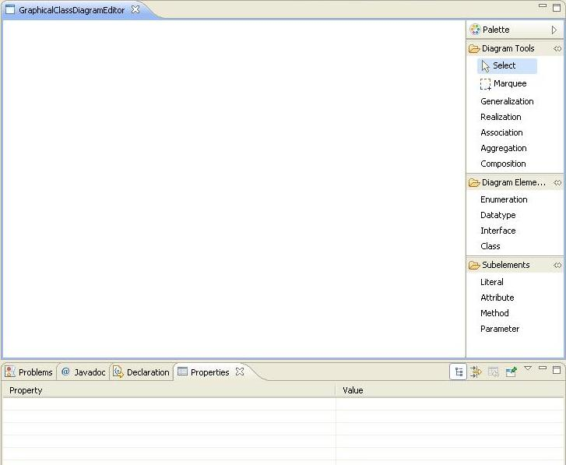
Фиг. 3.3 GraphicalClassDiagramEditor

3.1.2 Инициализация на GraphicalViewer
GraphicalViewer е мястото, където се визуализира графично диаграмата. Инициализцията и конфигурацията му се извършват съответно в configureGraphicalViewer и initializeGraphicalViwer() (методи на GraphicalClassDiagramEditor).
protected void configureGraphicalViewer()
{
super.configureGraphicalViewer();
GraphicalViewer viewer = getGraphicalViewer();
viewer.setEditPartFactory(new ClassDiagramEditorPartFactory());
viewer.setRootEditPart(new ScalableFreeformRootEditPart());
}

protected void initializeGraphicalViewer()
{
super.initializeGraphicalViewer();
initializeEditingDomain();
GraphicalViewer viewer = getGraphicalViewer();
viewer.setContents(getModel());

viewer.addDropTargetListener(new
DiagramDropTargetListener(viewer));

}
Фиг. 3.4 Конфигуриране и инциализиране на GraphicalViewer
При конфигуриране на обекта от тип GraphicalViewer се задава EditPartFactory обект, който в последствие ще отговаря за създаването на обекти от тип EditPart за съответния обект от модела. EditPart обектите са контролера в приложението.
В initializeGraphicalViewer() се определя съдържанието, което се взима от файла чрез getModel(). Вика се методът initializaEditingDomain(), чрез който се инициализират полетата editingDomain и adapterFactory, които се използват при зареждане на модела от файл и при запазване.
При инициализация на GraphicalViewer се вика методът viewer.setContents(). Смисълът му е да определи моделът на диаграмата за GraphicalViewer обекта. Този модел се зарежда от файла чрез метода getModel().
private Object getModel()
{
URI resourceURI = EditUIUtil.getURI(getEditorInput());
Resource resource = null;
try {
resource = editingDomain.getResourceSet().
getResource(resourceURI, true);
} catch (Exception e) {
resource = editingDomain.getResourceSet().
getResource(resourceURI, false);
}
return (Diagram) resource.getContents().get(0);
}
Фиг. 3.5 Методът getModel().

3.2 EditPartFactory. EditPart обекти и методи в тях

3.2.1 EditPartFactory
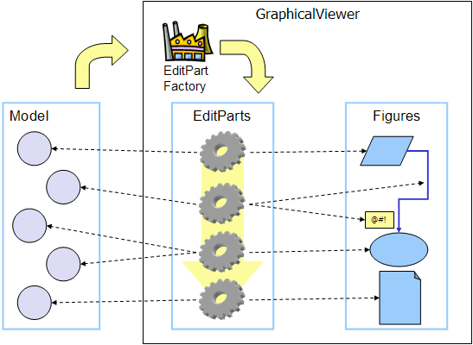
Фиг 3.6 Създаване на EditPart обекти при зареждане от файл в EditPartFactory.
След като се зареди моделът от файла, трябва да се инициализира контролера в лицето на EditPart обектите. За целта определеният вече RootEditPart вика за всеки обект от модела, метода createEditPart() на ClassDiagramEditorPartFactory (също определен при конфигуриране на GraphicalViewer и наследяващ абстрактния клас EditPartFactory).
public EditPart createEditPart(EditPart context, Object model)
{
EditPart part = null;
if (Diagram.class.isInstance(model))
part = new DiagramEditPart();
else if (Class.class.isInstance(model))
part = new ClassEditPart();
else if (Enumeration.class.isInstance(model))
part = new EnumerationEditPart();
else if (Interface.class.isInstance(model))
part = new InterfaceEditPart();
else if (Datatype.class.isInstance(model))
part = new DatatypeEditPart();
else if (Generalization.class.isInstance(model))
part = new GeneralizationEditPart();
else if (Realization.class.isInstance(model))
part = new RealizationEditPart();
else if (Association.class.isInstance(model))
part = new AssociationEditPart();
else if (Aggregation.class.isInstance(model))
part = new AggregationEditPart();
else if (Composition.class.isInstance(model))
part = new CompositionEditPart();
else if (ReflexiveAssociation.class.isInstance(model))
part = new ReflexiveAssociationEditPart();
else if (Attribute.class.isInstance(model))
part = new AttributeEditPart();
else if (Method.class.isInstance(model))
part = new MethodEditPart();

else if (model instanceof List && context instanceof InterfaceEditPart)
part = new MethodsEditPart();

else if(model instanceof List && context instanceof ClassEditPart)
{
if(isAttribute)
{
part = new ClassAttributesEditPart();
isAttribute = false;
}
else
{
part = new MethodsEditPart();
isAttribute = true;
}
}
else if((model instanceof String) &&
(context instanceof ComplexDiagramElementEditPart))
part = new ClassNameEditPart();

part.setModel(model);
return part;
}
Фиг. 3.7 Методът createEditPart на ClassDiagramEditorPartFactory
Методът createEditPart() според подадените аргументи context (EditPart, чието дете ще бъде новия EditPart) и модел (модел на новия EditPart) създава и връща новия EditPart обект.

3.2.2 DiagramEditPart
Контейнерът за елементите в модела е Diagram и при зареждане на файла, първо се създава DiagramEditPart обект, който е контролерът на диаграмата. Класът DiagramEditPart наследява AbstractGraphicalEditPart и имплементира интерфейса PropertyChangeListener.
За да се създаде изгледа (viewer частта) от архитектурата на приложението, GEF извиква методът createFigure(), който връща Draw2D фигура, която в последствие се рисува на екрана.
За да се определи кои са децата на Diagram, се предефинира методът getModelChildren(), който връща списък с моделите на децата. За всеки обект от списъка се създава EditPart обект, посредством ClassDiagramEditorPartFactory. За целта е създаден допълнителен метод getDiagram(), който връща модела на диаграмата. Методът getModel() връща моделът на EditPart обект-а като обект от тип Object.

public DiagramImpl getDiagram()
{
return (DiagramImpl) getModel();
}

@Override
protected List<DiagramElement> getModelChildren()
{
return getDiagram().getChildren();
}
Фиг. 3.8 Методите getDiagram() и getModelChildren() в DiagramEditPart
За да може DiagramEditPart да получава събития при промени в модела си, се предефинира методът activate(). За целта DiagramEditPart се добавя в списъка с обекти на модела, които ще бъдат уведомявани при промени. В метода deactivate() се премахва.
public void activate()
{
if (isActive())
return;
super.activate();
getDiagram().addPropertyChangeListener(this);
}

public void deactivate()
{
if (!isActive())
return;
super.deactivate();
getDiagram().removePropertyChangeListener(this);
}
Фиг. 3.9 Методите activate() и deactivate() в DiagramEditPart.
За да може да обработи пристигналите събития, DiagramEditPart обекта имплементира интерфейса PropertyChangeListener. Той добавя метод propertyChangeListener(). DiagramEditPart отговаря за децата си. Ако те се променят, моделът ще изпрати събитие с име CHILD. Събитието ще бъде обработено, като се прерисуват децата на диаграмата (извиква се методът refreshChildren()).

public void propertyChange(PropertyChangeEvent evt)
{
String prop = evt.getPropertyName();
if (DiagramImpl.CHILD.equals(prop))
refreshChildren();
}
Фиг 3.10 Методът propertyChange() в DiagramEditPart
Предефиниран е и методът createEditPolicy(), като на DiagramEditPart се инсталира LayoutPolicy() обект. EditPolicy е обект, който дефинира правилата за редактиране на модела.

3.2.3 DiagramElementEditPart
DiagramElementEditPart е базов абстрактен клас за контролерите на главните елементи на диаграмата. Както при DiagramEditPart, и тук са предефинирани методите activate() и deactivate(), с цел получаване на събития за промени в модела. За обработване на възникналите събития, DiagramElementEditPart имплементира PropertyChangeListener и добавя метода propertyChange().
public void propertyChange(PropertyChangeEvent evt)
{
String prop = evt.getPropertyName();
if (DiagramElementImpl.SIZE.equals(prop) ||
DiagramElementImpl.LOC.equals(prop) ||
DiagramElementImpl.NAME.equals(prop))
{
refreshVisuals();
}
Фиг. 3.11 Методът propertyChange() в DiagramElementEditPart.
При възникване на промяна в размера, координатите или пък името на DiagramElement обект се извиква методът refreshVisuals(), който прерисува фигурата на модела в изгледа.

protected void refreshVisuals()
{

getDiagramElementFigure().setName(getDiagramElement());
Point location = new Point(getDiagramElement().getX(),
getDiagramElement().getY());
//Auto-resizе elements
Dimension size = new Dimension(-1,-1);

Rectangle rectangle = new Rectangle(location, size);
((GraphicalEditPart) getParent()).setLayoutConstraint
(this, getFigure(), rectangle);
}
Фиг. 3.12 Методът refreshVisuals() в DiagramElementEditPart.
DiagramElementEditPart имплементира интерфейса IPropertySource. Той предоставя възможност за свързване на графичния редактор с Eclipse Properties View. След предефиниране на добавените от него методи, се дава възможност за редактиране елементите на диаграмата. В DiagramElementEditPart са предефинирани три от общо шестте метода, като останалите се имплементират в отделните контролери на съответните елементи.
Предефиниран е и методът createEditPolicy(), като на DiagramElementEditPart се инсталира ComponentPolicy().
protected void createEditPolicies()
{
installEditPolicy(EditPolicy.COMPONENT_ROLE,
new ComponentPolicy());
}
Фиг. 3.13 Методът createEditPolicies() в DiagramElementEditPart.

3.2.4 ComplexDiagramElementEditPart
ComplexDiagramElementEditPart е абстрактен клас за контролерите на по-комплексните елементи на диаграмата, които могат да имат връзки помежду си. Наследява DiagramElementEditPart и имплементира интерфейсът NodeEditPart.
Методът propertyChange() на DiagramElementEditPart е предефиниран да може да отговаря и за управлението на връзки между елементите.
public void propertyChange(PropertyChangeEvent evt)
{
super.propertyChange(evt);
String prop = evt.getPropertyName();
if(DiagramElementImpl.SOURCES.equals(prop))
refreshSourceConnections();
else if(DiagramElementImpl.TARGETS.equals(prop))
refreshTargetConnections();
}
Фиг. 3.14 Методът propertyChange() в ComplexDiagramElementEditPart.
Имплементирани са методите на AbstractGraphicalEditPart, getModelSourceConnections и getModelTargetConnections, да връщат съответните за модела списъци със връзки.
protected List getModelSourceConnections() {
return getComplexDiagramElement().getSourceConnections();
}

protected List getModelTargetConnections() {
return getComplexDiagramElement().getTargetConnections();
}
Фиг. 3.15 Методите getModelSourceConnections() и getModelTargetConnections() в ComplexDiagramElementEditPart.
Интерфейсът NodeEditPart добавя методи, чрез които да се определят правилните точки за закрепяне (ConnectionAnchor обекти) на връзките към елемента. Тези методи ще бъдат викани при създаване на нови връзки или при зареждане от файл.
Инсталирани са ComponentPolicy и NodePolicy.
protected void createEditPolicies()
{
installEditPolicy(EditPolicy.COMPONENT_ROLE, new ComponentPolicy());
installEditPolicy(EditPolicy.GRAPHICAL_NODE_ROLE, new NodePolicy());
}
Фиг. 3.16 Методът creteEditPolicies() в ComplexDiagramElementEditPart.

3.2.5 DatatypeEditPart
DatatypeEditPart наследява DiagramElementEditPart. Този обект е контролерът за Datatype обектите. Методът createFigure(), е предефиниран да връща DatatypeFigure обект.
За връзка с Eclipse Properties view се имплементират останалите три метода, които добавя интерфейсът IPropertySource (останалите са във супер класа DiagramElementEditPart).
public IPropertyDescriptor[] getPropertyDescriptors()
{
return new IPropertyDescriptor[] {
new TextPropertyDescriptor("Name", "Name"),
new TextPropertyDescriptor("Type", "Type")
};
}

public Object getPropertyValue(Object id)
{
if (id.equals("Name"))
return getCastedModel().getName();
if (id.equals("Type"))
return getCastedModel().getType();

return null;
}

public void setPropertyValue(Object id, Object value)
{
if (id.equals("Name"))
getCastedModel().setName((String) value);
if (id.equals("Type"))
getCastedModel().setType(value.toString());
}
Фиг. 3.17 Методите getPropertyDescriptors(), getPropertyValue () и setPropertyValue() в DatatypeEditPart.

Първият метод getPropertyDescriptor(), връща масив от IPropertyDescriptor обекти. Те формират типа на полетата, които ще се показват във Properties View. Вторият getPropertyValue() взима стойностите, които трябва да се покажат във всяко едно поле. Методът setPropertyValue(), при извършване на промяна на някое от полетата, добавя промяната в модела на съответния елемент.

3.2.6 EnumerationEditPart
EnumerationEditPart наследява DiagramElementEditPart. Това е контролерът за Enumeration обектите. Методът createFigure(), който създава изглед частта на тези елементи е предефиниран да връща EnumerationFigure обект.
За връзка с Eclipse Properties view се имплементират останалите три метода, които добавя интерфейсът IPropertySource (останалите са във супер класа DiagramElementEditPart).
public IPropertyDescriptor[] getPropertyDescriptors()
{

IPropertyDescriptor[] desc =
new IPropertyDescriptor[getCastedModel().getLiterals().size() + 1];
desc[0] = new TextPropertyDescriptor(
DiagramElementImpl.NAME, "Name");
for (int i = 0; i<getCastedModel().getLiterals().size(); i++)
{
desc[i+1] = new TextPropertyDescriptor(i,
"literal" + i);
}

return desc;
}

public Object getPropertyValue(Object id)
{
if (id.equals(DiagramElementImpl.NAME))
return getCastedModel().getName();
int i = (Integer) id;
return getCastedModel().getLiterals().get(i);

}

public void setPropertyValue(Object id, Object value)
{
if (id.equals(DiagramElementImpl.NAME))
getCastedModel().setName((String) value);
else
{
getCastedModel().addLiteral((Integer) id, value.toString());
}
}
Фиг. 3.18 Методите getPropertyDescriptors(), getPropertyValue () и setPropertyValue() в EnumerationEditPart
Предефинира се и методът createEditPolicy() като се добавя и ContainerPolicy, което да предостави възможност за добавяне на литерали в Enumeration обектите.

3.2.7 ClassEditPart
Class обектите се управляват от четири контролера (четири EditPart класа) : ClassEditPart, NameEditPart, AttributesEditPart и MethodsEditPart.
ClassEditPart наследява ComplexDiagramElementEditPart. Методът createFigure() създава и връща ClassFigure обект.
ClassEditPart е контейнер за останалите EditPart обекти и се грижи само за промени в разположението (X и У координатите на модела). Поради тази причина е предефиниран методът getModelChildren() да връща списък с името на класа, списък с атрибутите и списък с методите(Attribute и Method обекти).
protected List getModelChildren()
{
List<Object> children = new ArrayList<Object>();
children.add(getCastedModel().getName());
children.add(getCastedModel().getAttributes());
children.add(getCastedModel().getMethods());
return children;
}
Фиг. 3.19 Методът getModelChildren() в ClassEditPart
NameEditPart се грижи за промени в името на Class и Interface обекти. За децата на Class обекти, които са атрибути (Attribute обекти) и методи (Method обекти), отговарят съответно AttributesEditPart и MethodsEditPart. При създаване на ClassEditPart обект, за всяко негово дете ще се създаде съответен EditPart обект, като се извика метода createEditPart на класа ClassDiagramEditorPartFactory.

3.2.8 NameEditPart
NameEditPart се грижи за имената на по-комплексните елементи – Interface и Class обекти. Създава NameFigure в createFigure() метода си. Наследява AbstractGraphicalEditPart и имплементира PropertyChangeListener и IPropertySource. Предефинирани са методите activate() и deactivate(), за да може да следи за промени в модела, за който отговаря.
public void activate() {
if (isActive())
return;
super.activate();
DiagramElementImpl c = (DiagramElementImpl) getParent().getModel();
c.addPropertyChangeListener(this);
}

public void deactivate() {
if (!isActive())
return;
super.deactivate();
DiagramElementImpl c = (DiagramElementImpl) getParent().getModel();
c.removePropertyChangeListener(this);
}
Фиг. 3.20 Методите activate() и deactivate() в NameEditPart
В методът propertyChange(), който отговаря за извършване на промените във изгледа при промяна на модела, се вика refreshVisuals() при промяна на името в модела.

public void propertyChange(PropertyChangeEvent event)
{
String prop = event.getPropertyName();
if (DiagramElementImpl.NAME.equals(prop)){
refreshVisuals();
}
}
Фиг. 3.21 Методът propertyChange() в NameEditPart
В метода refreshVisuals() се прерисува фигурата, след като се сложи новото име взето от модела.

3.2.9 AttributesEditPart
AttributesEditPart е контролер за атрибутите в Class обектите (контейнер за всички атрибути на един Class). Моделът на този EditPart е списък от атрибути (List<Attribute>).
AttributesEditPart наследява AbstractGraphicalEditPart и имплементира PropertyChangeListener. И тук са предефинирани методите activate() и deactivate(), за да се следи за промени в модела. Предефиниран е методът getModelChildren() да връща списък от Attribute обекти. Така при създаване на AttributesEditPart за всеки Attribute ще се създаде AttributeEditPart.
protected List getModelChildren()
{
return getCastedModel();
}

private List<Attribute> getCastedModel()
{
return (List<Attribute>) getModel();
}
Фиг. 3.22 Методите getModelChildren() и getCastedModel() в AttributesEditPart
При промяна в списъка с атрибути на Class обект, се получава събитие, което се обработва, като в метода propertyChange() се вика refreshChildren(). Методът refreshChildren() ще обнови децата на AttributesEditPart, за да отговарят на децата на модела.
public void propertyChange(PropertyChangeEvent event)
{
String prop = event.getPropertyName();
if (DiagramElementImpl.CHILD.equals(prop)){
refreshChildren();
}
}
Фиг. 3.23 Методът propertyChange() в AttributesEditPart
Методът createFigure() създава AttributesFigure, в която се подреждат фигурите на всеки Attribute обект от модела. Размерът на фигурата на този EditPart се определя спрямо размера на децата си. Предефиниран е методът createEditPolicy() като се инсталира ContainerPolicy.

3.2.10 AttributeEditPart
AttributeEditPart e контролер за Attribute обекти. Наследява AbstractGraphicalEditPart и имплементира интерфейсите PropertyChangeListener и IPropertySource. В метода createFigure() се създава и връща AttributeFigure. Предефинирани са методите activate() и deactivate() да добавят EditPart обекта в списъка с обекти, които „слушат” за промени в модела (Attribute обекта).
Имплементиран е методът propertyChange(), да вика refreshVisuals() при промяна в пропъртитата на модела. Имплементирани са и методите за връзка с Eclipse Properties View.

public IPropertyDescriptor[] getPropertyDescriptors()
{
String[] access = new String[AccessIdentifiers.VALUES.size()];
for (int i = 0 ; i < AccessIdentifiers.VALUES.size(); i++)
{
access[i] = AccessIdentifiers.get(i).getName();
}

return new IPropertyDescriptor[] {
new TextPropertyDescriptor("Name",
"Attribute Name"),
new ComboBoxPropertyDescriptor("Access", "Access", access),
new TextPropertyDescriptor("Type", "Type")
};
}
Фиг. 3.24 Методът getPropertyDescriptors() в AttributeEditPart
Методът getPropertyDescriptors() връща масив със полетата (пропъртитата), които ще се показват в Properties изгледа. В случая във върнатия масив има два TextPropertyDescriptor обекта и един ComboBoxPropertyDescriptor. Конструктора на TextPropertyDescriptor приема два аргумента. Първият е id, чрез което да го разпознаваме и вторият е име на полето, което ще се показва. TextPropertyDescriptor описва пропърти с клетка за редактиране на текст. ComboBoxPropertyDescriptor описва пропърти с comboBox (падащ списък, от който избираме каква стойност да се присвои на полето). В конструктора, освен id и име, се добавя още един аргумент – масив от стрингове, в който са вкарани стойностите, които ще са в падащия списък.
public Object getPropertyValue(Object id)
{
if (id.equals("Name"))
return getCastedModel().getName();
if (id.equals("Access"))
return getCastedModel().getAccess().getValue();
if (id.equals("Type"))
return getCastedModel().getType();
return null;
}
Фиг. 3.25 Методът getPropertyValue() в AttributeEditPart
Методът getPropertyValue() служи за запълване на стойностите на полетата, като тези стойности се взимат от модела. Методът има един аргумент, който е id – обект от тип Object, чрез който се разпознават отделните полета. За ComboBox полета се връща поредния номер на стойноста от масива с полета.
public void setPropertyValue(Object id, Object value)
{
if (id.equals("Name"))
getCastedModel().setName((String) value);
if (id.equals("Access"))
getCastedModel().setAccess(AccessIdentifiers.get((Integer)value));
if (id.equals("Type"))
getCastedModel().setType(value.toString());

}
Фиг. 3.26 Методът setPropertyValue() в AttributeEditPart

Методът setPropertyValue() променя стойностите на полетата в модела. Има два аргумента от тип Object – id и value. Чрез id се разпознават отделните полета, а чрез value се предава редактираната стойност на полето. Особеното тук е, че при редактиране на comboBox поле, редактираната стойност (value) се предава като число – пореден номер в масива от стойности за comboBox полето.

3.2.11 MethodsEditPart
MethodsEditPart е контролер за списъка с методи на Class и Interface обекти. Моделът на този EditPart е List<Methods> (списък от Method обекти). Наследява AbstractGraphicalEditPart и имплементира PropertyChangeListener. Предифинирани са activate() и deactivate(), за да следят за промени в списъка с методи. Предифиниран е методът getModelChildren() да връща списък от Method обекти. Така при създаване на MethodsEditPart за всеки Method обект, който е в списъка с методи на модела, ще се създаде MethodEditPart.
protected List getModelChildren()
{
return getCastedModel();
}

private List<Method> getCastedModel()
{
return (List<Method>) getModel();
}
Фиг. 3.27 Методите getModelChildren() и getCastedModel() в MethodsEditPart
При промяна на списъка от методи, пристигналото от модела събитие ще се обработи в метода propertyChange(), като се извика метода refreshChildren(). Методът refreshChildren() ще обнови децата на MethodsEditPart, за да отговарят на децата на модела.
public void propertyChange(PropertyChangeEvent event)
{
String prop = event.getPropertyName();
if (DiagramElementImpl.CHILD.equals(prop)){
refreshChildren();
}
}
Фиг. 3.28 Методът propertyChange() в MethodsEditPart
Методът createFigure() създава MethodsFigure, в която се подреждат фигурите на всеки Method обект от модела. Размерът на фигурата на този EditPart се определя спрямо размера на децата си. Предефиниран е методът createEditPolicy() като се инсталира ContainerPolicy.

3.2.12 MethodEditPart
MethodEditPart е контролер за Method обекти. Наследява AbstractGraphicalEditPart и имплементира интерфейсите PropertyChangeListener и IPropertySource. В метода createFigure() се създава и връща MethodFigure. Предефинирани са методите activate() и deactivate() да добавят EditPart обекта в списъка с обекти, които „слушат” за промени в модела (Method обекта).
Имплементиран е методът propertyChange(), да вика refreshVisuals() при промяна в пропъртитата на модела. Имплементирани са и методите за връзка с Eclipse Properties view. Понеже Method има деца от тип Parameter, в методите е добавена и възможност за тяхното редактиране.
public IPropertyDescriptor[] getPropertyDescriptors()
{
String[] access = new String[AccessIdentifiers.VALUES.size()];
for (int i = 0 ; i < AccessIdentifiers.VALUES.size(); i++)
{
access[i] = AccessIdentifiers.get(i).getName();
}
int size = getCastedModel().getParameters().size();
IPropertyDescriptor[] desc =
new IPropertyDescriptor[size + size + 3];
desc[0] = new TextPropertyDescriptor("Name", "Method Name");
desc[1] = new ComboBoxPropertyDescriptor("Access", "Access", access);
desc[2] = new TextPropertyDescriptor("Type", "Type");

int propertyNumber = 3;

for (int i = 0; i<size; i++)
{
desc[propertyNumber] = new TextPropertyDescriptor("Variable" + (i+1),
"Variable" + (i+1));
propertyNumber++;
desc[propertyNumber] = new TextPropertyDescriptor("VarType" + (i+1),
"Variable" + (i+1) + " type");
propertyNumber++;
}

return desc;
}
Фиг. 3.29 Методът getPropertyDescriptors() в MethodEditPart
Предефиниран е методът createEditPolicies(), като се инсталира MethodLayoutPolicy. MethodEditPart се грижи също и за добавяне на параметри (Parameter обекти) в списъка parameters на модела. В MethodLayoutPolicy са дефинирани правилата по които се добавят параметри.

3.2.13 InterfacaEditPart
InterfaceEditPart наследява ComplexDiagramElement. Interface обектите се управляват от три контролера: InterfaceEditPart, NameEditPart и MethodsEditPart. InterfaceEditPart е контейнер за останалите контролери и се грижи само за разположението на фигурата. Методът createFigure() създава и връща InterfaceFigure обект. Методът getModelChildren() е предефиниран, да връща името на обекта и методите му.
protected List getModelChildren()
{
List<Object> children = new ArrayList<Object>();
children.add(getCastedModel().getName());
children.add(getCastedModel().getMethods());
return children;
}
Фиг. 3.30 Методът getModelChildren() в InterfaceEditPart

3.2.14 ConnectionEditPart и ComplexConnectionEditPart
ConnectionEditPart е базов клас за контролерите на Connection обектите. Наследява AbstractConnectionEditPart и имплементира PropertyChangeListener. Предефиниран е метода activate(), за да може контролерът да получава събития от модела. В метода propertyChange() при получаване на събитие се вика метода refreshVisuals(). В метода createEditPolicy() са инсталирани ConnectionEndpointEditPolicy и ConnectionEditPolicy.
protected void createEditPolicies()
{
installEditPolicy(EditPolicy.CONNECTION_ENDPOINTS_ROLE,
new ConnectionEndpointEditPolicy());

installEditPolicy(EditPolicy.CONNECTION_ROLE, new ConnectionEditPolicy() {
protected Command getDeleteCommand(GroupRequest request) {
return new ConnectionDeleteCommand(getCastedModel());
}
});
}
Фиг. 3.31 Методът createEditPolicies() в ConnectionEditPart
ConnectionEndpointEditPolicy предоставя възможност за местене на връзките. ConnectonEditPolicy дефинира командата за изтриване на връзки. В случая се връща ConnectionDeleteCommand обект.
GeneralizationEditPart и RealizationEditPart наследяват директно ConnectionEditPart. Методът createFigure() на тези контролери е предефиниран да връща съответно GeneralizationFigure и RealizationFigure обекти.
За по-комплексните връзки, които ще имат допълнителни Label обекти, освен фигурата на самата връзка, е създаден абстрактният клас ComplexConnectionEditPart. Той наследява ConnectionEditPart и имплементира IPropertySource, който дава възможност, чрез Properties View да редактираме допълнителните Label обекти. ComplexConnectionEditPart се наследява от AssociationEditPart, AggregationEditPart и CompositionEditPart.

3.3 Фигури. Разположение на фигурите.
Когато един EditPart обект е баща на други EditPart обекти, то в неговата фигура се разполагат фигурите на децата му. Така, DiagramFigure се явява контейнер за всички останали фигури в диаграмата: всички фигури, наследници на DiagramElementFigure и ConnectionFigure.
DiagramFigure е наследник на draw2d класа FreeFormLayeredPane, което значи, че неговите деца могат да приемат отрицателни координати и той може да се разширява във всички посоки. За такъв тип фигури се използва FreeFormLayout, който по същество е XYLayout, т.е. фигурите деца се разполагат в бащината фигура спрямо своите координати.
DiagramElementFigure e абстрактен клас за фигурите на елементите в диаграмата. Наследява класа Figure. Дефинира общото между тях име (name, тип Label) и метода setName().
DatatypeFigure наследява DiagramElementFigure. В конструктора определя за свой Layout ToolbarLayout. Той подрежда фигурите в последователността, в която са добавени, а не по координати, центрира ги и определя разстояние между тях. Във фигурата се добавят Label обекти за името и класификатор за тип данни (<<datatype>>). Освен тях се добавя и самия тип, който е обект от тип SectionFigure. Той наследява Figure и също има за свой Layout ToolbarLayout. За бордър е сложен класът ТопBorder. Той наследява AbstractBorder. Методът paint() e имплементиран да рисува бордър само в горната част.
EnumerationFigure е подобен на DatatypeFigure, но в SectionFigure обекта се добавят всички литерали като Label обекти.
ClassFigure наследява DiagramElementFigure. И тук е сложен ToolbarLayout. ClassFigure е контейнер за NameFigure, AttributesFigure и MethodsFigure. Размерът на ClassFigure се определя от децата му (техните размери), понеже в DiagramElementEditPart са определени ширина и височина на фигурата -1.
NameFigure наследява Figure и добавя Label със името на елемента. AttributesFigure също наследява Figure и има за свой LayoutManager FlowLayout. По подразбиране създава FlowLayout със хоризонтално разположение на елементите в него, но в случая е направен вертикален. Деца на AttributesFigure са всички атрибути на класа. Предефиниран е методът getPreferredSize(), който да определи минимални размери на фигурата.
public AttributesFigure()
{
FlowLayout layout = new FlowLayout();
layout.setHorizontal(false);
layout.setStretchMinorAxis(false);
setLayoutManager(layout);
setBorder(new TopBorder());
}

@Override
public Dimension getPreferredSize(int wHint, int hHint) {
Dimension dim = super.getPreferredSize(wHint, hHint);
if (dim.height < 20) dim.height = 20;
if (dim.width < 21) dim.width = 21;
return dim;
}
Фиг. 3.32 Конструкторът и методът getPreferredSize() в AttributesFigure
MethodsFigure е подобен на AttributesFigure. В него се разполагат фигурите на методите на обекта.
AttributeFigure наследява Label. Модела се подава като параметър в конструктора и там се конструира текста за фигурата.
public AttributeFigure(Attribute attribute)
{
setText(constructAttribute(attribute));
}

private String constructAttribute(Attribute attribute)
{
StringBuilder builder = new StringBuilder();
builder.append(getAccess(attribute.getAccess()));
builder.append(" ");
builder.append(attribute.getName());
builder.append(" : ");
builder.append(attribute.getType());
return builder.toString();
}

private String getAccess(AccessIdentifiers access)
{
if (access.equals(AccessIdentifiers.PRIVATE))
return " -";
else if (access.equals(AccessIdentifiers.PUBLIC))
return " +";
else if (access.equals(AccessIdentifiers.PROTECTED))
return " #";
return null;
}
Фиг. 3.33 Конструкторът и методите constructAttribute() и getAccess() в AttributeFigure
MethodFigure е подобен на AttributeFigure. В него се конструира Label за метод. InterfaceFigure е подобен на ClassFigure, като единствената разлика е, че няма за дете AttributesFigure.
ConnectionFigure наследява PolylineConnection. GeneralizationFigure и RealizationFigure наследяват ConnectionFigure. Те са фигурите за наследяване и имплементиране. ComplexConnectionFigure наследява ConnectionFigure и добавя полета за допълнителните Label обекти, които се добавят около връзките. 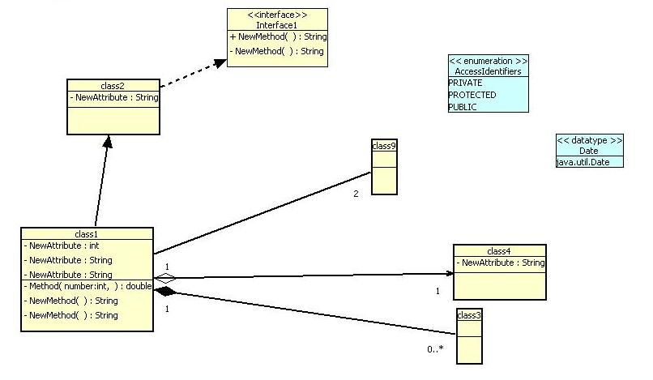
Фиг. 3.34 Фигурите в редактора.

3.4 Принцип на работа на графичния редактор за class диаграми.
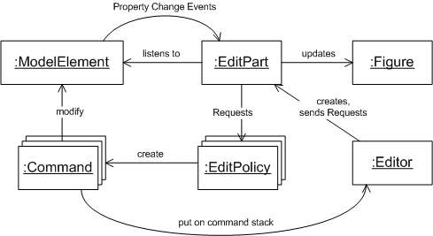
Фиг. 3.35 Принцип на работа на графичния редактор.

Илюстрацията на принципа на работа на редактора е взета от ^{[12]}. Всеки модел, който ще се показва графично в редактора си има контролер – EditPart обект. Всеки EditPart обект в метода си createFigure() връща графичното представяне на модела (Draw2D фигура), която играе роля на view (изглед) частта в архитектурата на приложението. Модел класовете имат списък с абонати за техни събития (listeners). При промяна на пропърти в модела, се изпраща събитие до всички абонати в този списък. Всеки EditPart обект в метода си activate() се абонира да „слуша” за събития от модела, който контролира, като се добавя в списъка с абонати на модела. При получаване на събитие, контролерът го обработва в метода си propertyChange(), като в зависимост от това какво е събитието предприема различни действия. Целта е при промяна на модела, да може да се обнови изгледа.
Промените се извършват от редактора посредством изпращане на запитвания (Requests) до контролерите. На EditPart обектите посредством метода createEditPolicies() се инсталират EditPolicy обекти. Те дефинират правилата за редактиране на даден модел и връщат Command обект, ако правилата са спазени и моделът може да се редактира по желания от редактора начин. При изпращане на запитване от страна на редактора до контролера, се обхождат инсталираните EditPolicy обекти на съответния контролер и ако има такова правило за редактиране се връща съответния Command обект. Command обектите са командите, с които се редактира модела. Създават се и се конфигурират от EditPolicy обекти. При извикване на метода execute() на Command обект, се променя модела и Command обекта се добавя в CommandStack на редактора. Целта е в последствие да се осигури undo/redo функциалността.

3.5 Роля на EditPolicy и Command класовете.

3.5.1 LayoutPolicy
LayoutPolicy наследява XYLayoutEditPolicy, т.е. фигурите се подреждат спрямо координатите им. LayoutPolicy се инсталира на DiagramEditPart и се грижи за добавянето и разположението на децата на диаграмата (Diagram).
protected Command createAddCommand(EditPart childEditPart, Object constraint)
{
if (getHost().getModel() instanceof Diagram &&
childEditPart instanceof DiagramElementEditPart)
{
DiagramElement part = (DiagramElement) childEditPart.getModel();
Rectangle rect = (Rectangle)constraint;
CreateCommand create = new CreateCommand();
create.setParent((Diagram)(getHost().getModel()));
create.setChild(part);
create.setConstraint(rect);
return create;
}

return null;
}

protected Command getCreateCommand(CreateRequest request)
{
if (getHost().getModel() instanceof Diagram &&
request.getNewObject() instanceof DiagramElement))
{
CreateCommand create = new CreateCommand();
create.setParent((Diagram)(getHost().getModel()));
create.setChild((DiagramElement)(request.getNewObject()));
Rectangle constraint = (Rectangle)getConstraintFor(request);
create.setConstraint(constraint);
return create;
}

return null;
}

protected Command createChangeConstraintCommand(EditPart child,
Object constraint)
{
if (child instanceof DiagramElementEditPart)
{
SetConstraintCommand locationCommand =
new SetConstraintCommand();
locationCommand.setElement((DiagramElement)child.getModel());
locationCommand.setLocation((Rectangle)constraint);
return locationCommand;
}

return null;
}
Фиг. 3.36 Методите createAddCommand(), getCreateCommand() и createChangeConstraintCommand() в LayoutEditPolicy .
Методите getCreateCommand() и createAddCommand() създават и връщат команда (CreateCommand) за създаване и добавяне на нов обект в диаграмата. Спрямо параметрите на метода, определят родителя (Diagram), детето (DiagramElement) и мястото, на което ще бъде добавен елемента. Височината и широчината на елемента се определя автоматично. CreateCommand спрямо зададените параметри променя модела, чрез метода си execute().
public void execute()
{
if (rect != null)
{
child.setX(rect.getLocation().x);
child.setY(rect.getLocation().y);
}
parent.addChild(child);
}

public void redo()
{ execute();}

public void undo()
{
parent.removeChild(child);
}
Фиг. 3.37 Методите execute(), undo() и redo() в CreateCommand.
Методът createChangeConstraintCommand() създава и връща командa (SetConstraintCommand) за промяна на разположението на елементите. В SetConstraintCommand обектите освен новата позиция на елемента, се пази и старата, за да работи коректно undo/redo функциалността.
public void execute()
{
oldPos = new Point(getElement().getX(), getElement().getY());
getElement().setX(newPos.x);
getElement().setY(newPos.y);
}

public void redo()
{
getElement().setX(newPos.x);
getElement().setY(newPos.y);
}

public void undo()
{
getElement().setX(oldPos.x);
getElement().setY(oldPos.y);
}
Фиг. 3.38 Методите execute(), undo() и redo() в ChangeConstraintCommand.

3.5.2 ContainerPolicy
ContainerPolicy наследява FlowLayoutEditPolicy – EditPolicy за контейнери. Подрежда децата спрямо реда им в списъка с деца. При добавяне на деца в контейнер, предоставя допълнителен параметър, чрез който може да определим след кой обект да бъде добавен новият елемент. ContainerPolicy се инсталира на контролерите на всички елементи, които са контейнери (Enumeration, MethodsEditPart, AttributesEditPart и MethodEditPart). В този клас са дефинирани правилата за добавяне на нови поделементи (обекти от тип Literal, Attribute, Method и Parameter).
Методът getCreateCommand() създава и връща съответната команда за добавяне на поделемент. Методът getHost() връща EditPart обекта на който е инсталиран дадения EditPolicy обект. Методът request.getNewObject() връща обекта, който съответния Tool обект от палетата ще създаде при извикване на метода getNewObject() на CreationFactory класа си.
protected Command getCreateCommand(CreateRequest request)
{
if (getHost() instanceof EnumerationEditPart &&
request.getNewObject() instanceof String)
{
return createAddLiteralCommand(request);
}

if (getHost() instanceof ClassAttributesEditPart &&
request.getNewObject() instanceof Attribute)
{
return createAddAttributeCommand(request);
}

if (getHost() instanceof MethodsEditPart &&
request.getNewObject() instanceof Method)
{
return createAddMethodCommand(request);
}

if(getHost() instanceof MethodEditPart &&
request.getNewObject() instanceof Parameter)
{
return createAddParameterCommand(request);
}

return null;
}
Фиг. 3.39 Методът getCreateCommand() в ContainerPolicy.
При добавяне на Literal в Enumeration обект, методът createAddLiteralCommand() конфигурира и връща AddLiteralCommand обект. Той добавя нов обект от тип String в списъка с литерали(literals) на съответния Enumeration обект.
private Command createAddLiteralCommand(CreateRequest request)
{
AddLiteralCommand command = new AddLiteralCommand();
command.setParent((Enumeration) getHost().getModel());
command.setLiteral((String) request.getNewObject());
return command;
}
Фиг. 3.40 Методът createAddLiteralCommand() в ContainerPolicy.
При добавяне на Attribute в Class обект, методът createAddMethodCommand() конфигурира и връща AddAttributeCommand обект.
private Command createAddAttributeCommand(CreateRequest request)
{
AddAttributeCommand cmd = new AddAttributeCommand();
cmd.setAttribute((Attribute) request.getNewObject());
cmd.setParent((Class) getHost().getParent().getModel());
EditPart after = getInsertionReference(request);
if (after == null)
cmd.setAfterAttribute(null);
else
cmd.setAfterAttribute((Attribute) after.getModel());
return cmd;
}
Фиг. 3.41 Методът createAddAttributeCommand() в ContainerPolicy.
Освен полетата за родител и атрибут, се запълва и полето afterAttribute, с модела на контролера, след който трябва да се добави новият атрибут. Това става, като се извика методът getInsertionReference() на FlowLayoutEditPolicy класа. Методът execute() на AddAttributeCommand добавя в списъка с атрибути на родителя(Class обект), конфигурирания Attribute обект.
public void execute()
{
setLabel("add Attribute");
attribute.setName("NewAttribute");
attribute.setType("String");

if (afterAttribute == null || parent.getAttributes().isEmpty())
{
parent.addAttribute(attribute);
}
else
{
index = parent.getAttributes().indexOf(afterAttribute);
parent.addAttribute(index, attribute);
}
}
Фиг. 3.42 Методът execute() в AddAttributeCommand.

При добавяне на Method в Class или Interface обект, методът createAddMethodCommand() конфигурира и връща AddMethodCommand обект.
private Command createAddMethodCommand(CreateRequest request)
{
AddMethodCommand cmd = new AddMethodCommand();
cmd.setMethod((Method) request.getNewObject());
cmd.setParent((ComplexDiagramElement)getHost().
getParent().getModel());
EditPart after = getInsertionReference(request);
if (after == null)
cmd.setAfterMethod(null);
else
cmd.setAfterMethod((Method) after.getModel());
return cmd;
}
Фиг. 3.43 Методът createAddMethodCommand() в ContainerPolicy.
Методът execute() на AddMethodCommand работи по аналогичен начин на същия метод в AddAttributeCommand.
public void execute()
{
setLabel("add Method");
method.setName("NewMethod");
method.setReturnType("String");

if (afterMethod == null || parent.getMethods().isEmpty())
{
parent.addMethod(method);
}
else
{
index = parent.getMethods().indexOf(afterMethod);
parent.addMethod(index, method);
}
}
Фиг. 3.44 Методът execute() в AddMethodCommand.
При добавяне на Parameter в Method обект, методът createAddParameterCommand() конфигурира и връща AddParameterCommand обект.
private Command createAddParameterCommand(CreateRequest request)
{
AddParameterCommand cmd = new AddParameterCommand();
cmd.setParameter((Parameter) request.getNewObject());
cmd.setParent((Method) getHost().getModel());
return cmd;
}
Фиг. 3.45 Методът createAddParameterCommand() в ContainerPolicy.
В AddParameterCommand има полета за родител и параметър. Методът execute() добавя конфигурирания Parameter обект в списъка с параметри на родителя(Method обект).
public void execute()
{
setLabel("add Parameter");
parameter.setName("newParameter");
parameter.setType("String");
parent.addParameter(parameter);
}
Фиг. 3.46 Методът execute() в AddParameterCommand.

3.5.3 ComponentPolicy
ComponentPolicy наследява ComponentEditPolicy – EditPolicy за елементи на контейнер. Инсталира се на DiagramElementEditPart и на поделементите, които имат контролер (AttributeEditPart и MethodEditPart). В този EditPolicy клас се дефинира правилото за изтриване на обекти от контейнер. В случая за изтриване на елементи от диаграмата и за изтриване на поделементи от главните елементи.
protected Command createDeleteCommand(GroupRequest request)
{
if (getHost().getModel() instanceof DiagramElement)
{
DeleteCommand deleteCmd = new DeleteCommand();
deleteCmd.setParent(getHost().getParent().getModel());
deleteCmd.setChild(getHost().getModel());
return deleteCmd;
}

if (getHost().getModel() instanceof Method ||
getHost().getModel() instanceof Attribute)
{
DeleteCommand deleteCmd = new DeleteCommand();
deleteCmd.setParent(getHost().getParent().getParent().getModel());
deleteCmd.setChild(getHost().getModel());
return deleteCmd;
}

return null;
}
Фиг. 3.47 Методът createDeleteCommand() в ComponentPolicy.
В ComponentPolicy е предефиниран само метода createDeleteCommand(), който в зависимост от модела на контролера, който искаме да изтрием, създава и конфигурира DeleteCommand обект, който в последствие се връща от метода.
В DeleteCommand обектите се пази родителя и детето, което ще бъде изтрито. Ако детето е от тип ComplexDiagramElement, връзките се запазват в списъци и се премахват от диаграмата. Ако елементът, който ще бъде изтрит е от тип Method или Attribute се запазва и индексът, на който се е намирал обекта. Целта е в последствие да работи коректно undo/redo функционалността.
public void execute()
{
if (child instanceof DiagramElement)
{
if (child instanceof ComplexDiagramElement)
deleteConnections();
((Diagram)parent).removeChild((DiagramElement)child);
}
else if (child instanceof Method)
{
childIndex = ((ComplexDiagramElement)parent).
getMethods().indexOf(child);
((ComplexDiagramElement)parent).removeMethod(childIndex);
}
else if (child instanceof Attribute)
{
childIndex = ((Class)parent).getAttributes().indexOf(child);
((Class)parent).removeAttribute(childIndex);
}
}

private void deleteConnections()
{
sourceConnections.addAll(((ComplexDiagramElement)child).
getSourceConnections());
targetConnections.addAll(((ComplexDiagramElement)child).
getTargetConnections());

int sourcesSize = ((ComplexDiagramElement)child).
getSourceConnections().size();
int targetSize = ((ComplexDiagramElement)child).
getTargetConnections().size();

while (sourcesSize >0)
{
Connection conn = ((ComplexDiagramElement)child).
getSourceConnections().get(0);
conn.disconnect();
sourcesSize--;
}

while (targetSize > 0)
{
Connection conn = ((ComplexDiagramElement)child).
getTargetConnections().get(0);
conn.disconnect();
targetSize--;
}
}
Фиг. 3.48 Методът execute() в DeleteCommand.

Ако изтритият обект е от тип ComplexDiagramElement, при изпълняване на методът undo(), връзките на обекта се възтановяват като се вика методът restoreConnections(). Ако обектът е от тип Attribute или Method, то undo() ще върне изтритият обект на предишната позиция в родителя му.
public void undo()
{
if (child instanceof DiagramElement)
{
((Diagram)parent).addChild((DiagramElement)child);
restoreConnections();
}
else if (child instanceof Method)
{
((ComplexDiagramElement)parent).
addMethod(childIndex, (Method) child);
}
else if (child instanceof Attribute)
{
((Class)parent).addAttribute(childIndex, (Attribute) child);
}
}

private void restoreConnections()
{
for (Connection conn : sourceConnections) {
conn.reconnect();
}

for (Connection conn : targetConnections) {
conn.reconnect();
}
}
Фиг. 3.49 Методът undo() в DeleteCommand.

3.5.4 NodePolicy
NodePolicy се инталира на ComplexDiagramElementEditPart. В него се дефинират правилата за създаване и пренасочване на връзки. Създаването на връзки става на два етапа. Първоначално се определя притежател на връката (source), a в последствие се определя обекта, с който той се свързва (target).
protected Command getConnectionCreateCommand(CreateConnectionRequest request)
{
ComplexDiagramElement source =
(ComplexDiagramElement) getHost().getModel();
ConnectionCreateCommand cmd = new ConnectionCreateCommand(source);
request.setStartCommand(cmd);
cmd.setConnectionType((String)request.getNewObjectType());
return cmd;
}

protected Command getConnectionCompleteCommand(CreateConnectionRequest request)
{
ConnectionCreateCommand cmd =
(ConnectionCreateCommand) request.getStartCommand();
cmd.setTarget((ComplexDiagramElement) getHost().getModel());
return cmd;
}
Фиг. 3.50 Методите getConnectionCreateCommand() и getConnectionCompleteCommand в NodePolicy .
В метода getConnectionCreateCommand() се създава ConnectionCreateCommand обект, като се добавя source и типа на връзката. В метода getConnectionCompleteCommand() се добавя target и командата е напълно конфигурирана.
public void execute()
{
connection = (Connection)
(new ConnectionFactory(connectionType, source, target).
getNewObject());

}

public void redo() {
connection.reconnect();
}

public void undo() {
connection.disconnect();
}
Фиг. 3.51 Методите execute(), undo() и redo() в ConnectionCreateCommand.
В зависимост от типа на връзката, ConnectionFactory създава съответната връзка. В конструктора на Connection обектите се извършва добавянето на връзката в съответните списъци на source и target обектите.
Дефинирани са методи за пренасочване на source и target обектите. Те връщат ConnectionReconnectCommand обект.
protected Command getReconnectSourceCommand(ReconnectRequest request)
{
Connection conn = (Connection) request.getConnectionEditPart().getModel();
ComplexDiagramElement newSource =
(ComplexDiagramElement) getHost().getModel();
ConnectionReconnectCommand cmd = new ConnectionReconnectCommand(conn);
cmd.setNewSource(newSource);
return cmd;
}

protected Command getReconnectTargetCommand(ReconnectRequest request)
{
Connection conn = (Connection) request.getConnectionEditPart().getModel();
ComplexDiagramElement newTarget =
(ComplexDiagramElement) getHost().getModel();
ConnectionReconnectCommand cmd = new ConnectionReconnectCommand(conn);
cmd.setNewTarget(newTarget);
return cmd;
}
Фиг. 3.52 Методите getReconnectSourceCommand () и getReconnectTargetCommand
За да работи коректно undo/redo функционалността, в ConnectionReconnectCommand се пазят старите source и target обекти.

public void execute()
{
if (newSource != null) {
connection.reconnect(newSource, oldTarget);
} else if (newTarget != null) {
connection.reconnect(oldSource, newTarget);
} else {
throw new IllegalStateException("Should not happen");
}
}

public void undo()
{
connection.reconnect(oldSource, oldTarget);
}

public void redo()
{
execute();
}
Фиг. 3.53 Методите execute(), undo() и redo() в ConnectionReconnectCommand.

ЧЕТВЪРТА ГЛАВА
РЪКОВОДСТВО НА ПОТРЕБИТЕЛЯ

4.1 Изисквания към компютърната конфигурация
Компютърната конфигурация трябва да е подходяща за инсталиране на Eclipse.Трябва да има инсталиран Eclipse (препоръчителна версия 3.4 и нагоре) и JRE (java runtime environment). В Eclipse трябва да са инсталирани плъгините GEF (Graphical Editing Framework) и EMF (Eclipse Modelling Framework).

4.2 Инсталация
За да инсталирате плъгина, разархивирайте архива в папката plugins в директорията на Eclipse. Ако Eclipse e пуснат, за да се активира редакторът, трябва да се рестартира.

4.3 Създаване на нова class диаграма
За целта се създава нов файл с разширение .classdiagram в проект на Eclipse.
Ако нямате наличен проект, то за да създадете нов, изберете от главното меню File>New>Project... На показалия се прозорец избирате бутона Next и на следващия – попълвате полето “Project name” с желаното от Вас име и избирате бутон Finish.

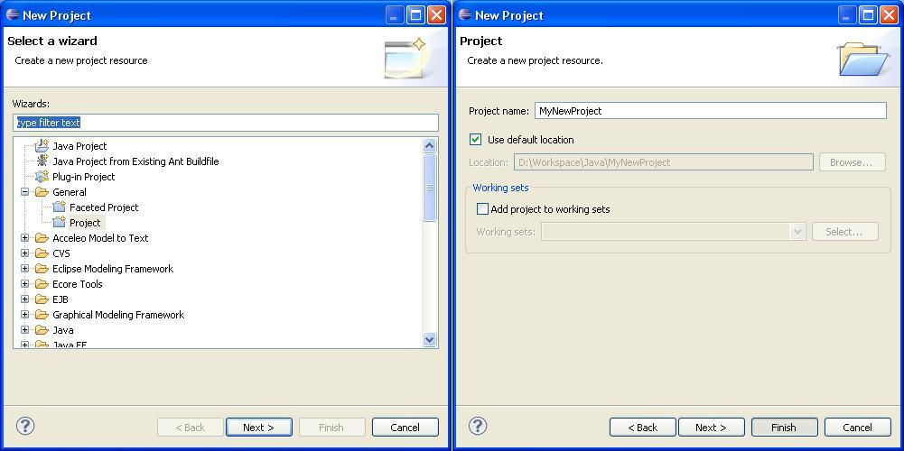
Фиг. 4.1 Нов проект в Eclipse

След като имате или вече сте създали проект в Eclipse, следва да създадете нова class диаграма. За целта избирате от главното меню File>New>Other... (или клавишната комбинация Ctrl + N). В излезлия прозорец избирате от разделението Example EMF Model Creation Wizards – Class Diagram Model.

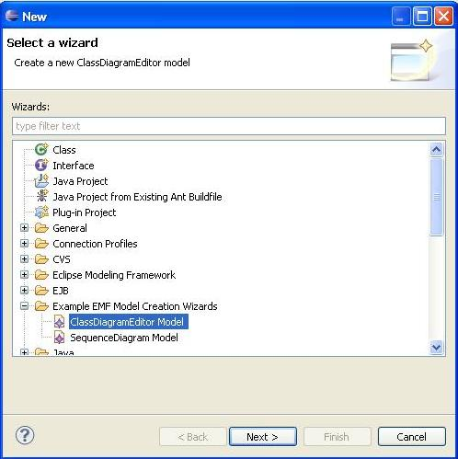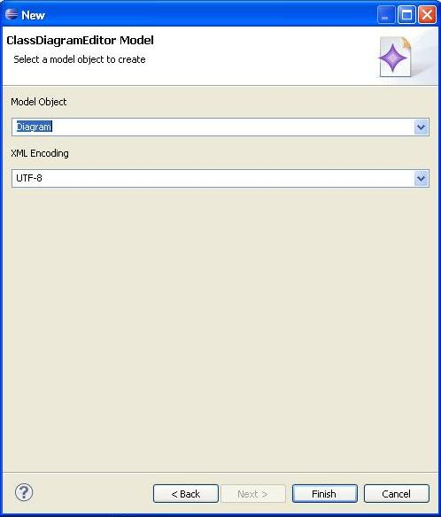
Фиг. 4.2 и фиг. 4.3 Създаване на нова class диаграма.

Избирате Next и в следващия прозорец изписвате името на файла, задължително завършващ с разширение .classdiagram, и избирате проекта, в който да се създаде. Отново избирате Next и в следващия прозорец изберете от падащия списък на Model Object – Diagram. Накрая изберете Finish, за да се създадете новият файл.

4.4 Работа с редактора
Редакторът се отваря при създаване на файл с нужното разширение. Ако вече имате създаден файл, можете да го отворите, като кликнете два пъти върху файла или го изберете с десен бутон и Open with...> GraphicalClassDiagramEditor от контекстното меню. Друг начин, по който може да се редактира файлът, е чрез дървовидния редактор SequenceDiagram Model Editor. Тъй като съдържанието на файла се запазва във XML файл, е възможно да се редактира и чрез XML или друг вид текстов редактор.

Фиг. 4.4 Class Diagram Editor.

Редакторът е разделен на поле, което изобразява самата диаграма и палета, от която се избират наличните инструменти и елементи с които се работи. Палетата е разделена на три части – инструменти и връзки (Diagram Tools), главни елементи (Diagram Elements) и поделементи (Subelements).
Най-долу се намира Properties изгледа на Eclipse. Той е нужен в повечето случаи за редактиране на текстовата информация съдържаща се в елементите на диаграмата. За да покажете Properties view в Eclipse, изберете от главното меню Window>Show view>Other… и от диалоговия прозорец изберете Properties от разделението General.

4.4.1 Добавяне на елементи в диаграмата
Елементите в диаграмата се делят на три вида:
- главни елементи;
- поделементи;
- връзки;
Всеки от тях спазва определени правила за съществуване в диаграмата. Ако даден елемент при обхождане с мишка е спазил нужните правила, то до курсорът на мишката ще стане и елементът може да бъде добавен.
Съответно при неспазване, ще се появи и елементът няма да се добави. За връзките се появява при възможност за добавяне.

4.4.1.1 Добавяне на главни елементи (Diagram Elements) в диаграмата
Добавянето на главни елементи става със избиране на елемент от разделението Diagram Elements в палетата и в последствие избиране на позиция върху полето за диаграма. След като изберете позиция, избраният от Вас елемент се появява на диаграмата и активния инструмент се сменя на Select, понеже е избран за подразбиращ се.

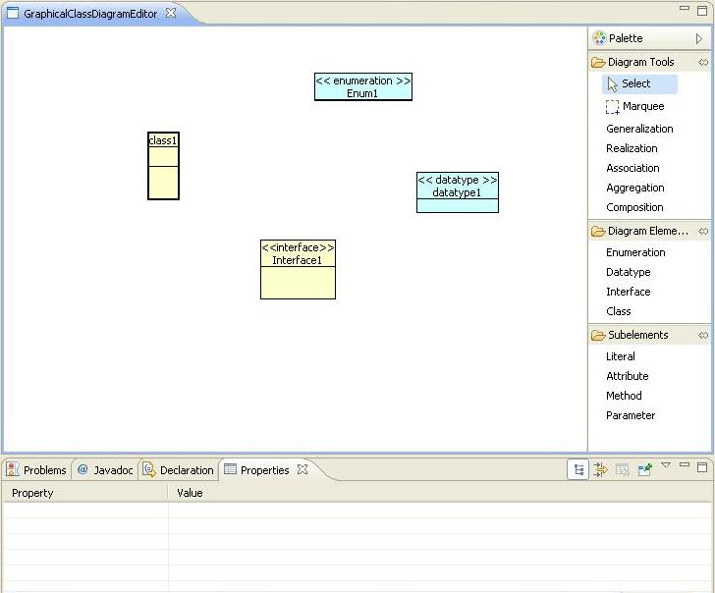
Фиг.4.5 Class Diagram Editor с добавени главни елементи в диаграмата.

След добавяне елементите се изрисуват и за имена се слагат стойности по подразбиране. Главните елементи от тип Class и Interface при изрисуване освен име се добавят и други разделения. Първото разделение на Class елементите е място, в което се слагат атрибути (поделементи от тип Attribute), a второто разделение е място за методи (поделементи от тип Method). Interface елементите имат само едно разделение, което е само за методи.

4.4.1.2 Добавяне на поделементи (Subelements) в диаграмата
Добавянето на поделементи става с избирането на елемент от разделението Subelements в палетата и след това кликане върху елемент, който може да съдържа избрания от Вас поделемент. Има четири вида поделементи, които за да бъдат добавени, трябва да отговарят на определени правила.
Literal може да се добавя само в Enumeration елементи. При наличие на Literal, следващият се добавя след него.
Attribute може да се добавя само в първото разделение на Class елементи. При наличие на Attribute в разделението, можете да избирате, къде искате да добавите следващия, под или над него. За ориентир гледайте появяващата се линия под или над елемента.
Method може да се добавя само в елементи от тип Class и Interface. В първото разделение за Interface елементи и във второто разделение за Class елементи. При наличие на Method в разделението, можете да избирате, къде искате да добавите следващия, под или над него. За ориентир гледайте появяващата се линия под или над елемента.
Parameter може да се добавя само в поделементи от тип Method. При наличие на Parameter, следващият се добавя след него.

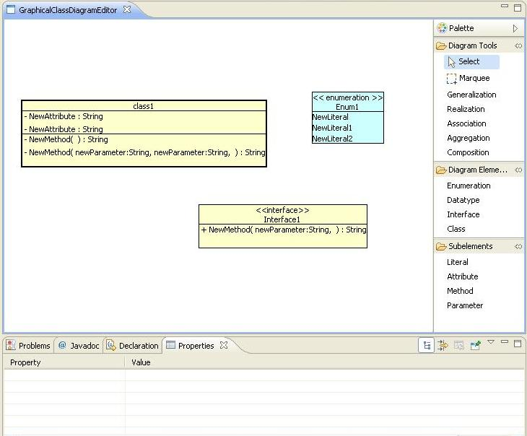
Фиг.4.6 Class Diagram Editor с добавени поделементи в диаграмата.

След добавянето на поделемент, неговите полета се запълват със стойности по подразбиране.

4.4.1.3 Добавяне на връзки в диаграмата
Предоставени са пет типа връзки. Могат да се създават само между елементи от тип Class и Interaface. За да добавите нова връзка, изберете нейният тип от палетата. Изберете кои два елемента искате да свържете, като кликнете първо върху единия, а после върху другия.

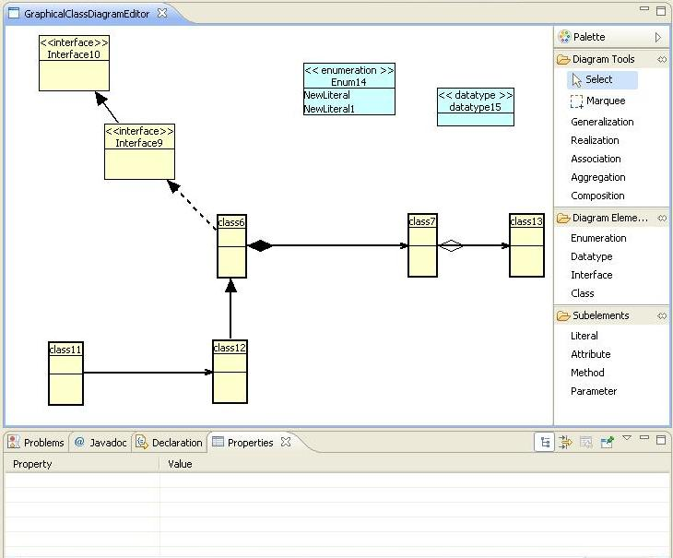
Фиг.4.7 Class Diagram Editor с добавени връзки в диаграмата.

4.4.2 Редактиране с редактора

4.4.2.1 Местене на елементи

За да се премести даден елемент, трябва да се селектира, да се задържи мишката върху него и да се премести на желаното от Вас място. Поделементи могат да се местят в рамките на родителя си или в друг елемент, който може да съдържа в себе си такива поделементи. За да се премести връзка, трябва първо да се селектира. След това се избира коя част да се мести (началото й или края) и се мести до новия елемент, с който искате да се свърже. За да се преместят няколко елемента едновременно, се селектират чрез Marquee инструмента от палетата. Освен от палетата, Marquee се активира и при задържане на левия бутон на мишката.

4.4.2.2 Редактиране чрез Properties view на Eclipse
При селектиране на всеки елемент в Properties view се появяват възможните полета за редактиране на избрания елемент. За да редактирате дадено поле, кликнете върху него в Properties view и ще се появи място за редактиране (cell editor), в което да добавите желаната от Вас промяна. Промените се въвеждат от клавиатурата или е предоставена възможност за избиране между няколко стойности. Пример за Properties view при селектиране на Attribute е даден на фиг. 4.8.

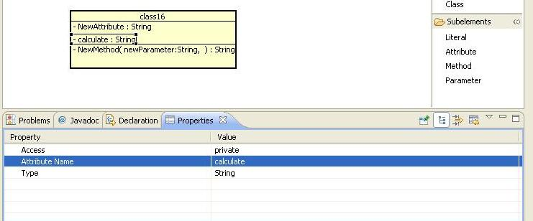
Фиг. 4.8 Редактиране чрез Properties view.

Връзки от тип Association, Aggregation и Composition първоначално се създават като еднопосочни. Причината е, че полето за множественост (sourceMultiplicity) е празно. При слагане на стойност, чрез Properties View, връзката вече няма да бъде еднопосочна.

4.4.2.3 Undo/Redo, Save, Delete
При натискане на десен бутон на мишката се появава контекстно меню.
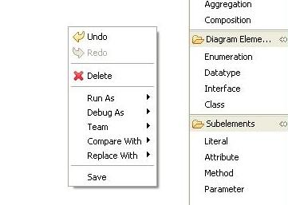
Фиг. 4.8 Контекстно меню в редактора.

В него са налични опциите за undo и redo. При селектиран елемент се появява и опцията за изтриване (Delete).
За запазване на диаграмата във файла (save) има няколко варианта: File > Save, Save бутона от лентата toolbar или бързата клавишна комбинация Ctrl+S.

Заключение

В настоящата дипломна работа беше разработен графичен редактор за class диаграми. Той е интегриран в Eclipse и като такъв представлява удобно средство за всеки използващ тази програмна среда. Като постижение може да се определи възползванетo от възможностите на Eclipse, а именно включването на Properties view в процеса на редактиране. Редакторът предоставя интуитивни средства за редактиране на диаграмата – при местене, добавяне на нови обекти и връзки между тях.
Разработката може да се обогати в няколко посоки. Може да се добави възможност за експорт на диаграмата към изображение. Освен чрез Properties view, редактирането на атрибутите на различните обекти да става и директно върху диаграмата. Фунционалност реализираща захващането и огъването на връзките между обектите. Възможност за генериране на код от диаграмата.
ИЗПОЛЗВАНА ЛИТЕРАТУРА

1. http://www-01.ibm.com/software/rational/uml/
2. www.violet.sourceforge.net
3. www.argouml.tigris.org
4. www.netbeans.org
5. www.eclipse.org
6. Steinberg, Budinsky, Merks, Paternostro; EMF: Eclipse Modeling Framework (2nd Edition); Adison-Wesley; December 2008.
7. Scarpino, Holder, Ng, Mihalkovic; SWT/Jface in Action: GUI Design with Eclipse 3.0; Manning; November 2004.
8. Наков и колектив; Въведение в програмирането с Java; НАРС; 2008.
9. Clayberg, Rubel; Eclipse Plug-ins (Third Edition); Adison-Wesley; December 2008.
10. http://blogs.sun.com/JavaFundamentals/entry/java_se_application_design_ with
11. http://java.sun.com/blueprints/patterns/MVC-detailed.html
12. http://seblog.cs.uni-kassel.de/~fujabawiki/index.php/HowTo_extend_Fujaba4Eclipse

Съдържание
УВОД …………………………………………………………………………………………………...4
ПЪРВА ГЛАВА ………………………………………………………………………………………...5
ГРАФИЧНИ РЕДАКТОРИ ЗА CLASS ДИАГРАМИ И ТЕХНОЛОГИИ ЗА ТЯХНОТО РЕАЛИЗИРАНЕ ……………………………………………………………………………………….5
1.1 Графични редактори за class диаграми...........................................................................5
1.1.1 Violet ................................................................................................................................5
1.1.2 ArgoUML ..........................................................................................................................7
1.2 Софтуерни технологии, използвани за реализирането на графичния редактор .........9
1.2.1 Eclipse Modeling Framework (EMF) ................................................................................9
1.2.2 Graphical Editing Framework (GEF) ................................................................................9
ВТОРА ГЛАВА
ПРОЕКТИРАНЕ НА ГРАФИЧНИЯ РЕДАКТОР ЗА CLASS ДИАГРАМИ ..............................12
2.1 Изисквания към графичния редактор ............................................................................12
2.2 Избор на език за програмиране за графичния редактор .............................................12
2.3 Избор на развойна среда за графичния редактор .......................................................14
2.4 Архитектура на приложението .......................................................................................15
2.5 Избор на софтуерни технологии за реализация на графичния редактор .................16
2.5.1 Eclipse Modeling Framework (EMF) ............................................................................ .16
2.5.2 Graphical Editing Framework (GEF) ..............................................................................17
2.6 Модел на графичния редактор .……………………….....................................................18
2.7 Записване във файл .......................................................................................................20
ТРЕТА ГЛАВА
ПРОГРАМНА РЕАЛИЗАЦИЯ НА ГРАФИЧНИЯ РЕДАКТОР ЗА CLASS ДИАГРАМИ …….24
3.1 Инициализация на редактора ………………………………………………………………..24
3.1.1 Инициализация на палетата ……………………………………………………………….24
3.1.2 Инициализация на GraphicalViewer ………………………………………………...........27
3.2 EditPartFactory. EditPart обекти и методи в тях ……………………………………………28
3.2.1 EditPartFactory ..............................................................................................................28
3.2.2 DiagramEditPart ……………………………………………………………………………....30
3.2.3 DiagramElementEditPart ……………………………………………………………………..32
3.2.4 ComplexDiagramElementEditPart …………………………………………………………..33
3.2.5 DatatypeEditPart ………………………………………………………………………………35
3.2.6 EnumerationEditPart ………………………………………………………………………….36
3.2.7 ClassEditPart …………………………………………………………………………………..37
3.2.8 NameEditPart ………………………………………………………………………...………..38
3.2.9 AttributesEditPart ……………………………………………………………………..……….39
3.2.10 AttributeEditPart ……………………………………………………………………..……….40
3.2.11 MethodsEditPart …………………………………………………………………….……….42
3.2.12 MethodEditPart ………………………………………………………………………..……..43
3.2.13 InterfacaEditPart ……………………………………………………………………….…….44
3.2.14 ConnectionEditPart и ComplexConnectionEditPart ……………………………………..45
3.3 Фигури. Разположение на фигурите ………………………………………………….……..46
3.4 Принцип на работа на графичния редактор за class диаграми…………………………50
3.5 Роля на EditPolicy и Command класовете ………………………………………………….52
3.5.1 LayoutPolicy ……………………………………………………………………………...……52
3.5.2 ContainerPolicy ………………………………………………………………………....……..54
3.5.3 ComponentPolicy …………………………………………………………………………..…58
3.5.4 NodePolicy ……………………………………………………………………………………..62
ЧЕТВЪРТА ГЛАВА
РЪКОВОДСТВО НА ПОТРЕБИТЕЛЯ ……………………………………………………………65
4.1 Изисквания към компютърната конфигурация ……………………………………….…...65
4.2 Инсталация …………………………………………………………………………………...…65
4.3 Създаване на нова class диаграма ……………………………………………………….…65
4.4 Работа с редактора ………………………………………………………………………….…67
4.4.1 Добавяне на елементи в диаграмата ………………………………………………….…69
4.4.1.1 Добавяне на главни елементи (Diagram Elements) в диаграмата …………………69
4.4.1.2 Добавяне на поделементи (Subelements) в диаграмата ……………………………70
4.4.1.3 Добавяне на връзки в диаграмата …………………………………………...…………72
4.4.2 Редактиране с редактора …………………………………………………………..………74
4.4.2.1 Местене на елементи ……………………………………………………………..………74
4.4.2.2 Редактиране чрез Properties view на Eclipse ………………………………………….74
4.4.2.3 Undo/Redo, Save, Delete ………………………………………………………………….75
Заключение ………………………………………………………………………………………….77
ИЗПОЛЗВАНА ЛИТЕРАТУРА ……………………………………………………………..………78

